Наименование учреждения: ГУ«СОШ№ 6 г.Павлодара»
ФИО: Знайденко Вера Владимировна
Должность: учитель химии
Стаж работы: 39 год
Категория: первая
Предмет: химия
Тема: «Краткие сведения о минеральных удобрениях. Азотные, фосфорные и калийные удобрения».
Класс: 9

Открытый урок: «Краткие сведения о минеральных удобрениях. Азотные , фосфорные и калийные удобрения»
Предмет: химия Класс: 9. Тема курса: «Неметаллы».
Тип урока: урок комплексного применения знаний.
Цели урока: * продолжить формирование у учащихся представления о веществах и их использовании в жизни человека *развивать представление о минеральных удобрениях как о химических веществах *расширять и углублять знания учащихся о соединениях азота, фосфора и калия, применения их в хозяйственной деятельности *воспитывать бережное отношение к природе *учить использовать приобретенные знания и умения в практической деятельности и повседневной жизни для безопасного обращения с веществами и материалами, экологически грамотного поведения в окружающей среде и в быту
Методы обучения: беседа, инструктаж, решение задач, работа с тестом, дискуссия, словесный, практический (практические задания), Методы обучения по степени самостоятельности и творчества в деятельности учащихся: объяснительно-иллюстративный метод, репродуктивный метод, метод проблемного изложения. Формы организации учебной деятельности: групповая, фронтальная. Оборудование и материалы :презентация, ИТК, рабочие кейсы -12листов, инструктивная карточка с заданиями – 8 , инструкция по применению удобрений, коллекция минеральных удобрений, лабораторные штативы -4шт. ,пробирки -12 шт. ,стеклянные палочки, стаканы -4 шт., комнатные растения, План проведения урока: Организационный момент. Определение темы, цели и задач урока. Актуализация знаний Создание проблемной ситуации и постановка проблемы Работа в группах. Накопление информации. Выступление групп, обобщение результатов работы. Подведение итогов урока Домашнее задание. Рефлексия .Ход урока. І этап. Организационный. Приветствие, организация внимания учащихся, мотивация их деятельности, формулирование темы и задач урока в сотрудничестве с учащимися 1 слайд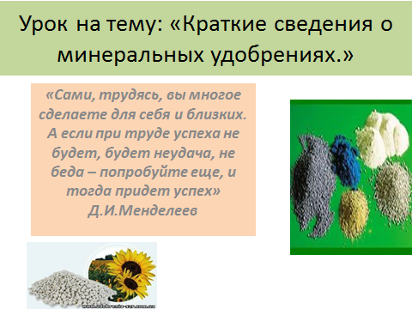
Цель этапа: создать условия для быстрого включения учащихся в деловой ритм, воспитания интереса к предмету. 2 СЛАЙД. Эпиграф. «Земля удивительно плодородна» Тацит. Учитель: 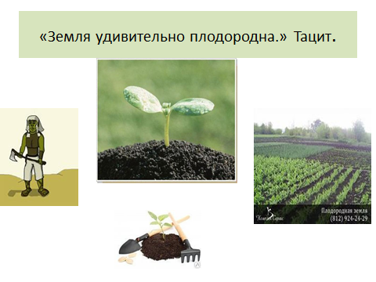
Добрый день, ребята и наши гости! Я рада приветствовать вас и начать урок. Эпиграфом к началу нашего занятия я взяла слова древнеримского историка Тацита «Земля удивительно плодородна». Действительно, на нашей планете обитает огромное количество разнообразных организмов, в том числе и растений. Именно, растения являются производителями органического вещества на нашей планете. Именно растения находятся в самом начале любой пищевой цепи. Но и для их питания необходимы различные элементы и вещества.
II этап. Актуализация знаний Цель этапа: обеспечить понимание учащимися практической ценности изучаемого материала. 3 СЛАЙД. Состав растений(Открывать по мере ответов на вопросы учащимися).

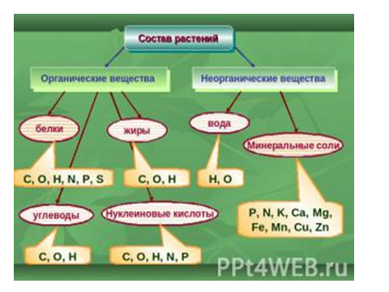
Вспомните:
1. На какие две группы делятся все вещества? Учащиеся: органические и неорганические вещества, простые и сложные
2.Какие классы органических веществ вам известны? Учащиеся: белки, жиры, углеводы, нуклеиновые кислоты
3. Какие неорганические вещества содержатся в организме растений? Учащиеся: вода и минеральные соли
4.Из каких элементов состоят все упомянутые вещества? Учащиеся: углерод, водород, кислород, азот, фосфор, сера, калий, кальций, магний, железо, медь, марганец, цинк и многие другие. 4 Сайд Из каких элементов состоят все упомянутые вещества? 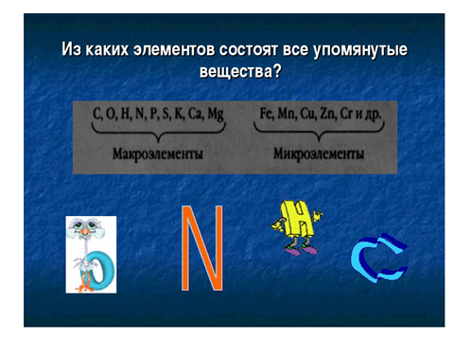
5.Какие химические элементы наиболее часто встречаются в растениях, т.е. относятся к макроэлементам? Учащиеся: углерод, водород, кислород, азот, фосфор
Учитель: Подумайте, каковы пути поступления этих элементов в организм растений? Учащиеся: углерод с углекислым газом в процессе фотосинтеза — воздушного питания, водород и кислород с водой в ходе почвенного питания, кислород в процессе дыхания, азот, фосфор в процессе почвенного питания, в виде различных ионов.
5 слайд Откуда растения получают эти элементы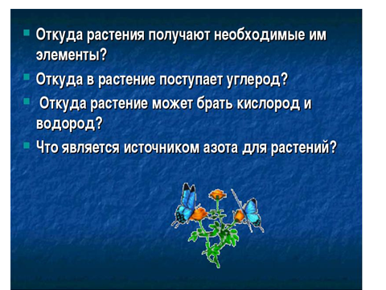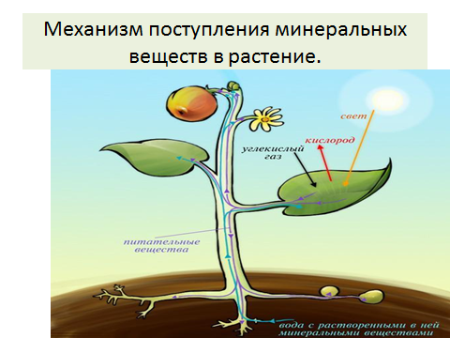
6 слайд Механизм поступления минеральных веществ в растение
III этап. Создание проблемной ситуации и постановка проблемы
Цель этапа: подвести учащихся к пониманию цели урока.
7 слайд немецкий ученый Ю Либих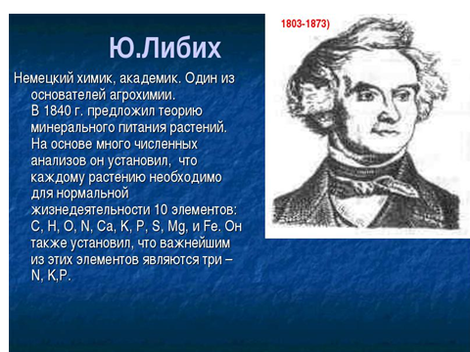
- Слайд казахстанский ученный А. Бектуров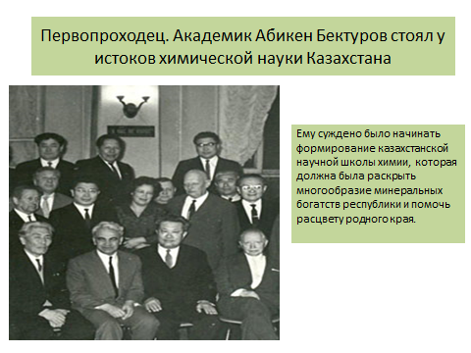
Учитель: Как вы думаете, какие элементы могут поступать в растения в недостаточном количестве? Учащиеся: азот, фосфор, калий. 9 слайд недостаток питательных элементов Какое влияние оказывает на растение недостаток азота?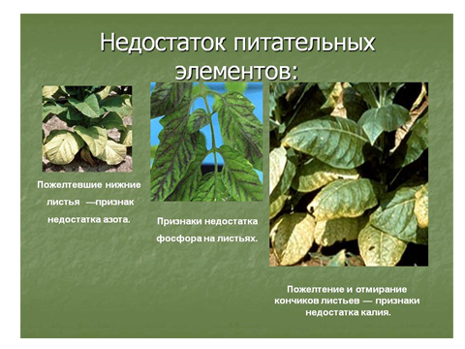

- слайд недостаток азота 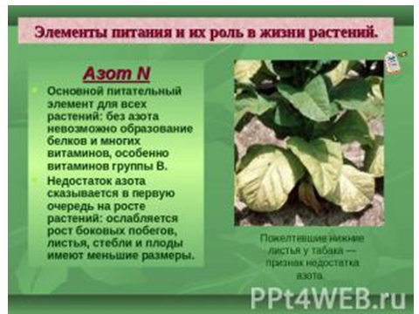 Какое влияние оказывает на растение недостаток фосфора

11слайд недостаток фосфора 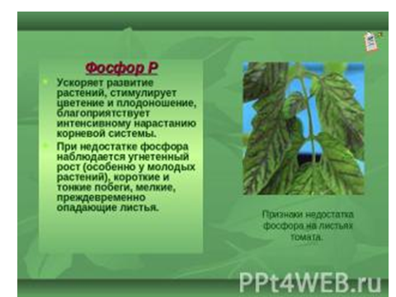 Какое влияние оказывает на растение недостаток калия 12 слайд недостаток калия 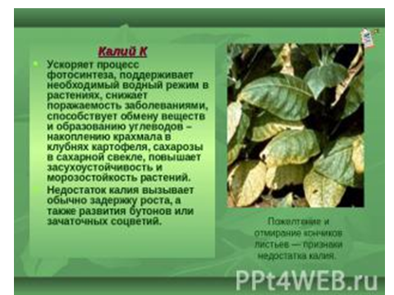
1. Почему растения могут испытывать дефицит в азоте, фосфоре и калии? Учащиеся: растения, используя эти элементы в процессах своей жизнедеятельности, берут их из почвы, следовательно, в почве запас этих элементов истощается. 2. Как мы можем помочь растениям восполнить дефицит в азоте, фосфоре и калии в почве? Учащиеся: удобрить почву, внести удобрения, подкормить. 13 СЛАЙД. «Минеральные удобрения».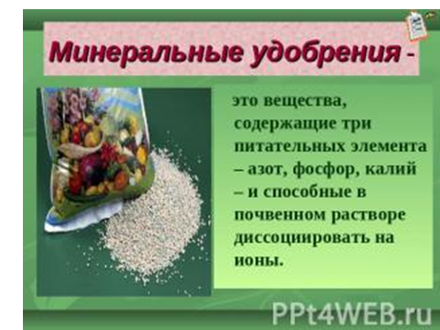Записать в тетради 14 слайд Классификация минеральных удобрений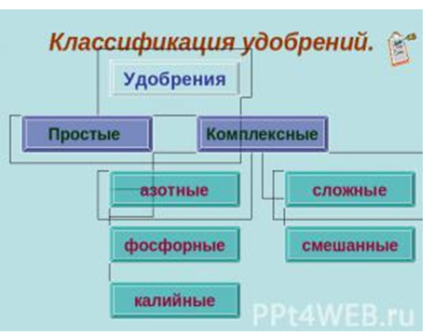
1V этап. Работа в группах. Накопление информации. Цель этапа: обеспечить восприятие и осмысление изучаемого материала. Учитель: Сейчас вам предстоит коллективная работа в группах. Распределите между собой работу. Советуйтесь и обсуждайте промежуточные результаты. Если у вас возникнут какие-то сложности или вопросы по заданиям — обращайтесь. 1задание - изучение удобрений 2задание – решение задач 3задание - работа с комнатными растениями

см. приложение Инструктивная карточка к уроку: «Краткие сведения о минеральных удобрениях. Азотные, фосфорные и калийные удобрения.» 1задание. «Ознакомление с минеральными удобрениями.» Рассмотрите выданные вам три различных минеральных удобрений. Определите к каким удобрениям они относятся. Заполните прайс –листы.
1*Название удобрения и формула 2*По составу - к простым, комплексным, сложным, смешанным . 3*По происхождению – органическим, неорганическим. 4*По наличию элементов – азотные ,фосфорные ,калийные. 5*По агрегатному состоянию – твердые, жидкие. 6*По растворимости – хорошо растворимые ,слаборастворимые. 7*По форме, цвету – гранулированные, порошкообразные, белые, серые и т.д.
(9 баллов) Отчеты групп
2 задание.Расчитайте процентное содержание питательного элемента в данных удобрениях. (3 балла) Отчеты групп 3 задание. Определите у какого растения недостаток азота, фосфора, калия. Почему? Каким удобрением лучше подкормить данное растение (5 б) Отчеты групп V этап. Выступление групп, обобщение результатов работы. VI этап. Подведение итогов урока. Цель этапа: дать оценку деятельности учащихся на уроке. Вы все сегодня плодотворно поработали на уроке. Ваши оценки следующие…. Группа №1 — Группа №2 - Группа №3 - Группа №4 –Задание на дом пар.21 стр. 96-99 VII этап. Рефлексия. Достигли ли мы поставленной цели? Вы узнали что-то новое и полезное на сегодняшнем уроке? Будете ли вы применять полученные знания в жизни? Что вам понравилось на уроке? А что не понравилось? Учитель: В заключение хотелось бы привести слова таких известных людей как Бернард Шоу и Мольер и сказать, что знания, полученные в процессе активного, порой долгого и утомительного, мышления приносят удовлетворение от проделанной работы. И только ваше самоудовлетворение говорит о том, что работа сделана достойно. «Единственный путь, ведущий к знанию, — это деятельность». Б. Шоу «Как приятно знать, что ты что-то узнал!» Мольер
Всем спасибо за работу! Удачи!

